Viernes
18
de Junio

Cuarto de Primaria
Lengua Materna
(clase bilingüe)

Datos biográficos

Aprendizaje esperado: Conoce datos biográficos de un autor indígena de la literatura infantil o juvenil.

Énfasis: Conoce datos biográficos del autor de su preferencia y de su obra literaria para exponerla.

¿Qué vamos a aprender?

Conocerás sobre los datos biográficos de uno de los autores literarios y de su obra.

¿Qué hacemos?

Saludos niñas y niños, yo soy Sebastián Hernández Ruíz.

Ich’a spatil awotanik bik’tal ach’ix kermetik, te jbilile ha’ jXap Tsak Ruiz.

Vivo en el municipio de San Cristóbal de las Casas, en el estado de Chiapas, hablo la lengua Tseltal y estoy muy contento de saludarles.

Hachemoltalel ta slum sk’inal bahch’ajan te kuentainbil ta municipio yu’un chi’ilum Chiapas. Ya xk’opojon ta bats’il k’op tseltal, axan k’ax buhtsan kinal ya ka’iy yu’un te li’ yak jpatbebelex awo’tanike.

Somos cerca de medio millón de hablantes de la lengua tseltal nosotros llamamos a nuestra lengua bats´il k´op, que significa palabra verdadera. Y nos autonombramos bats´il winik hombres verdaderos. Como te darás cuenta nosotros al igual que otros hablantes de lenguas mayas recuperamos de nuestros ancestros comunes esta forma para autonombrarnos.

La lengua tzeltal está conformada por un grupo de variantes lingüísticas como sucede en otras agrupaciones lingüísticas en México. El tzeltal pertenece a la familia lingüística maya y las variantes lingüísticas más importantes se identifican por nuestra ubicación al interior del estado de Chiapas, así se dice que hay un tzeltal del occidente, un tzeltal del norte, un tzeltal del oriente y otro tzeltal de sur.

Es una lengua hablada principalmente en Los Altos de Chiapas, después del español, es la segunda lengua más hablada en el estado.

Smelelilnix-a:
Ya kalbayex awaiyik ha’ te bats’il k’op tseltale ay cha’oxchahp te k’opetik te banti ya sjel bah ta halel axan a’nix te bats’il k’op tseltal te sk’op te namey jts’umbaltik mayaetike, ha’ ini bats’il k’op ha’ ya xk’opojik-a te mach’atik nahinemik tey ta slum sk’inal te jo’bel sok ta yantikxan municipio yu’un te Chiapas. Jichnix-euk te bats’il k’op tseltale ha’ schebal k’opil te bayel ya xk’opoj-a te swinkilel de slum sk’inal te Chiapas jte’b maba pajal sok te kaxlan k’ope.

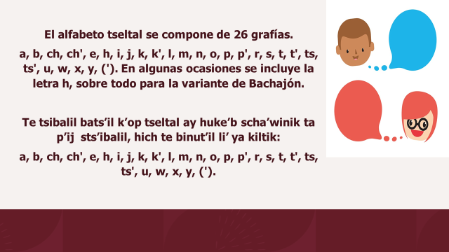

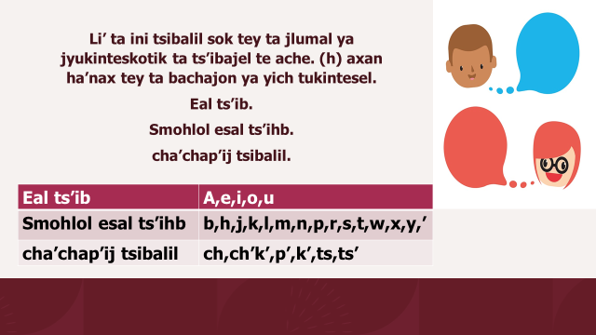

Eal ts’ib. | A,e,i,o,u
Smohlol esal ts’ihb. | b,h,j,k,l,m,n,p,r,s,t,w,x,y,’
cha’chap’ij tsibalil. | ch, ch’k’, p’, k’,ts, ts’

El tseltal tiene una estructura gramatical distinta al español. ¿Cómo funciona una lengua ergativa como el tseltal?

Es un poco complejo describir las características de una lengua ergativa, pero te menciono un ejemplo de esta estructura que se da a partir de prefijos y sufijos de persona, que se unen a raíces verbales o sustantivas. La forma más simple para estructurar una frase es la siguiente: Verbo + complemento + sujeto.

En español la mayoría de las oraciones se estructuran de la siguiente manera: Sujeto + verbo + complemento.

El uso de la glotal es un aspecto importante, puesto que produce significados distintos.

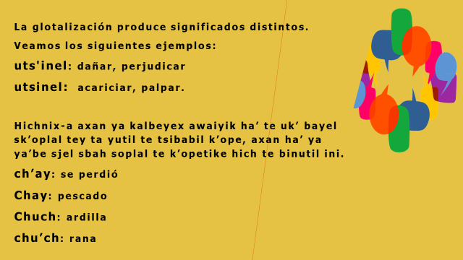

Hoy vamos a conversar sobre los datos biográficos de uno de los autores literarios de mi preferencia y de su obra.

Yo’tik ya kalbeyex awaiyik te skuxlejal jtuhl jtsibajel ta bats’il k’op tseltal ta jlumal te ya jmulan te bintik ya st’ihbay ta snichimal, k’op, cholbil k’op lok’ombail k’opetik sok yantikxan.

Comenzaremos diciendo que:

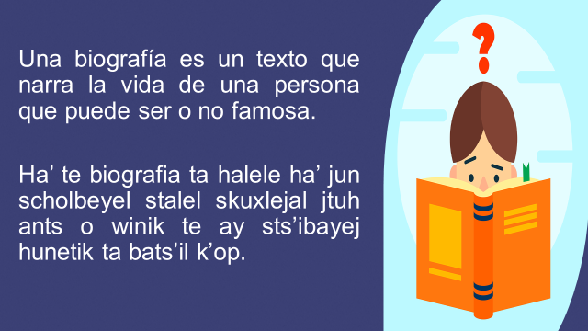

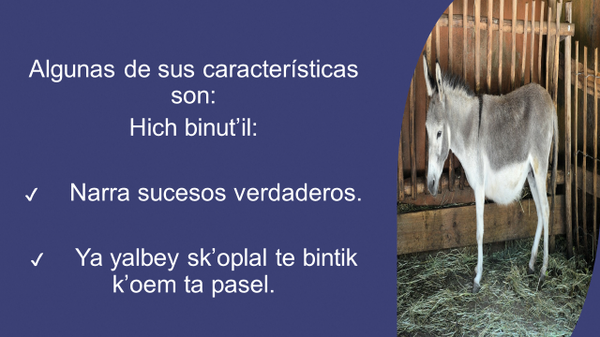

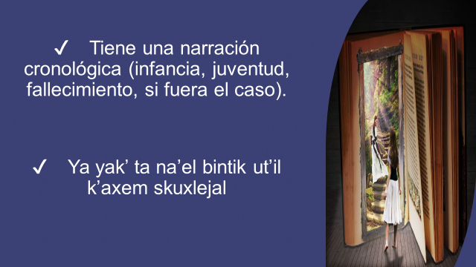

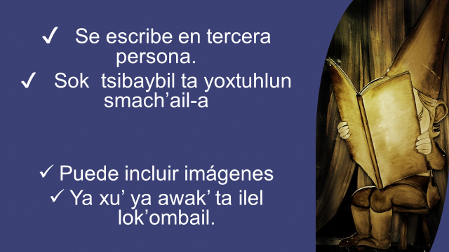

Observa un ejemplo a través de un vídeo, termínalo en el minuto 1:15

- Acuérdate de Lewis Carroll.
https://www.youtube.com/watch?v=Ewk6bc3JBTU&ab_channel=OnceNi%C3%B1asyNi%C3%B1os

Es muy interesante conocer la biografía de Lewis Carroll, un magnífico representante de la literatura infantil y juvenil.

Ahora conocerás la biografía de un maestro que estuvo en una sesión pasada de Aprende en Casa, el maestro Teódulo Méndez. Sólo vas a recuperar el principio de su biografía para observar lo que se ha comentado.

La biografía dice así:

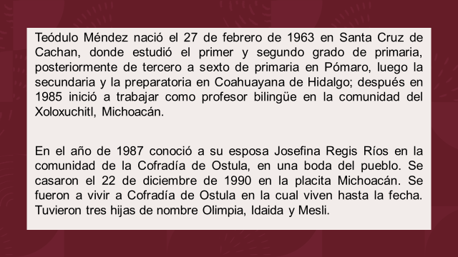

Es un buen ejemplo de parte de la biografía de una persona.

K’ax lek te binut’il ya awak’ ta na’el te skuxlejal te jtuhl jtsibajel winike.

Existe otra forma para conocer sobre la vida de una persona se trata del autorretrato literario. ¿Te gustaría ver un ejemplo? Observa el siguiente video de Vitamina Sé, inícialo en el minuto 0:13 y termínalo en el minuto 01:18

- Vitamina Sé: Especial en tu día. Te invito a hacer tu autorretrato literario.
https://www.youtube.com/watch?v=6paSxYjxxVU&ab_channel=AlasyRa%C3%ADcesCultura
Ahora leerás una breve biografía de un autor indígena de la literatura.

Hoy les platicaré la biografía de un escritor de la lengua tseltal.

Yo’tik ya jcholbeyex awaiyik te skuxlejal te jtuh jts’ibajel bats’il kop ta tseltal.

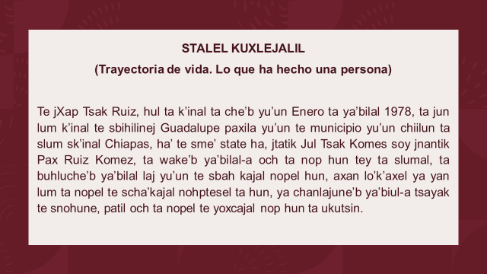

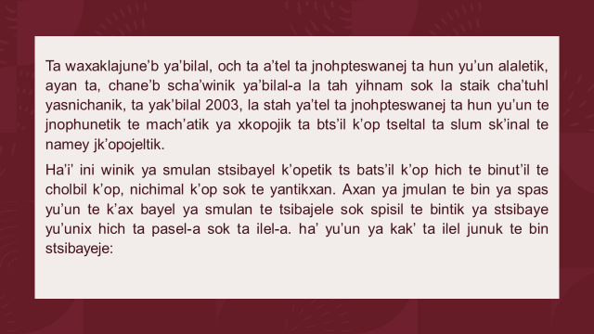

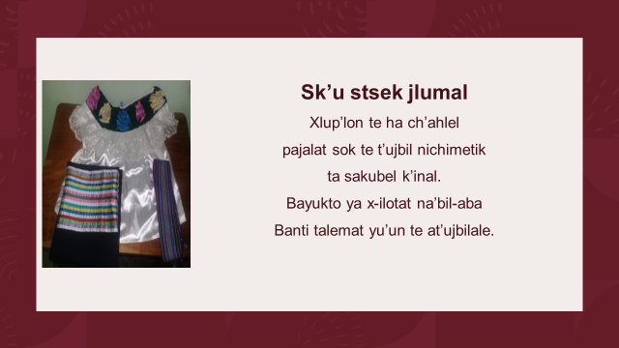

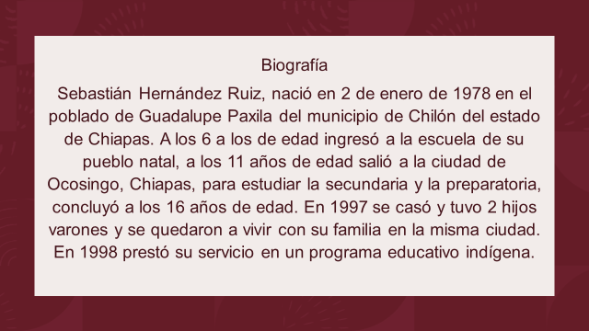

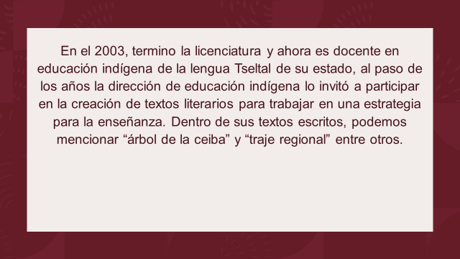

Ahora lee uno de esos escritos literarios:

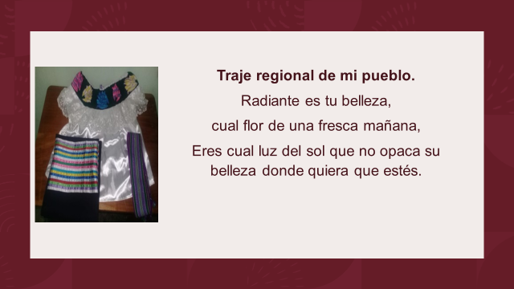

Qué bonito poema, es un poema breve donde, como se ha visto en otras sesiones cada palabra cuenta ya que para expresar lo que uno siente y quiere debe encontrar las palabras precisas.

Para cerrar la clase, algo que debes de tener en cuenta a la hora de redactar la biografía es:

Ha’ te bin ya sk’an ya yich’ ich’el ta muy k’alal ya jts’ibaytik te skuxlejal te jts’ibajele ha’:

Narra sucesos verdaderos. Ya yalbey sk’oplal te bintik k’oem ta pasel.

Tiene una narración cronológica (infancia, juventud, fallecimiento, si fuera el caso).
Ya yak’ ta na’el bintik ut’il k’axem skuxlejal.

Se escribe en tercera persona.
Sok tsibaybil ta yoxtuhlun smach’ail-a

Puede incluir imágenes.
Ya xu’ ya awak’ ta ilel lok’ombail.

Para finalizar con el tema observar el siguiente video. Inícialo en el minuto 0:46 y termínalo en el minuto 5:05

- Tzeltales. Tzeltales de Chiapas.
https://www.youtube.com/watch?v=Y1FmncR6aTU&t=10s&ab_channel=C%C3%B3diceAztlan

Fue un gusto estar con ustedes.
K’ax buhts’an k’inal ya kaiy yu’un te la jokinexe.

Nos vemos en una siguiente clase.
Ya kil jbahtik ya yan sk’ahk’alel nop hun.

Hasta la próxima.
Yanto welta.

¡Buen trabajo!

Gracias por tu esfuerzo.

Para saber más:
Lecturas

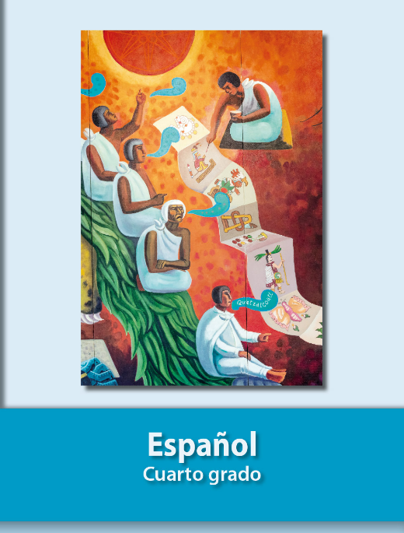
https://libros.conaliteg.gob.mx/20/P4ESA.htm

